Combien est-ce que cela coûte ?
Rien du tout ! Le projet est gratuit pour les participants. Nous prendrons également en charge les tickets de bus et les autres frais lorsque vous participez à une session avec nous.

Qui sera votre parrain ?
Nos parrains sont des bénévoles qualifiés qui accompagnent les participants. Dans la mesure du possible, nous nous efforcerons de vous attribuer un parrain qui parle votre langue ou connaît votre région.

Comment puis-je participer ?
Si vous souhaitez participer ou obtenir des informations supplémentaires, veuillez nous contacter. Nous serons ravis de nous entretenir avec vous.

Nous contacter :

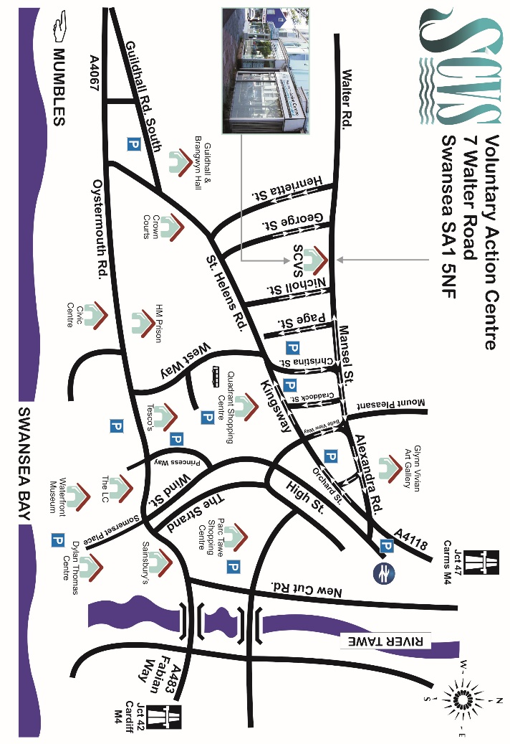
Notre bureau est situé sur Walter Road, à Swansea (voir carte). Contactez-nous pour prendre un rendez-vous !

E-mail : stepheni_kays@scvs.org.uk
Téléphone : +44 (0) 7496172896/ +44 (0) 1792457299
www.scvs.org.uk
swansea.cityofsanctuary.org

Un meilleur accueil à Swansea
Fournir un accueil et
une assistance aux demandeurs d'asile
et aux réfugiés.

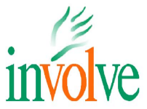

Association caritative enregistrée sous le numéro : 1063242
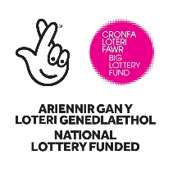

Vous venez d'arriver à Swansea ? Ou vous êtes ici depuis un certain temps mais n'avez pas été en mesure d'obtenir de l'aide ? Ou les choses ont-elles changé ?

Nous souhaitons vous offrir un accueil chaleureux à Swansea.
Nous espérons que vous trouverez la ville agréable.
Nous comprenons qu'il n'est pas toujours facile d'arriver dans une nouvelle ville. Si vous souhaitez obtenir de l'aide, pourquoi ne pas nous appeler ou venir nous rendre visite ? (Nos coordonnées se trouvent au verso).

Qui sommes-nous ?
Le projet « Un meilleur accueil à Swansea » permet de faciliter l'accueil des réfugiés et des demandeurs d'asile et de promouvoir leur bien-être.
Le projet est un partenariat entre Swansea City of Sanctuary et Swansea Council for Voluntary Service (SCVS), fondé par la National Lottery.

Quel est le rôle d'un parrain ?
Un parrain est un bénévole qualifié qui peut vous aider à obtenir ce dont vous avez besoin et ce que vous voulez faire à Swansea. Par exemple, il peut :
- Vous montrer et vous expliquer les lignes de bus.
- Vous montrer des endroits bon marché pour faire les courses.
- Vous donner des informations sur les services médicaux et sociaux.
- Vous aider à rencontrer d'autres personnes.
- Vous aider à trouver des choses que vous aimez faire, par exemple, jouer au football, prendre des cours de chant, d'art, de danse…
- Vous aider à trouver des cours d'anglais et d'autres opportunités de formation et de bénévolat.

Qui peut avoir accès à un parrain ?
Tout demandeur d'asile ou réfugié qui nécessite une assistance supplémentaire pour se familiariser avec Swansea ou trouver des opportunités locales.

Qu'est-ce que cela implique ?
Voici le déroulement :
- Convenir d'une date pour se rencontrer.
- Sessions avec votre parrain pour vous aider à vous familiariser avec Swansea.
- Une dernière session : pour voir ce qui s'est bien passé et ce qui pourrait être amélioré.
- Vous pouvez également devenir parrain.
« Tu me dis, j'oublie. Tu m'enseignes, je me souviens. Tu m'impliques, j'apprends. »
Benjamin Franklin

